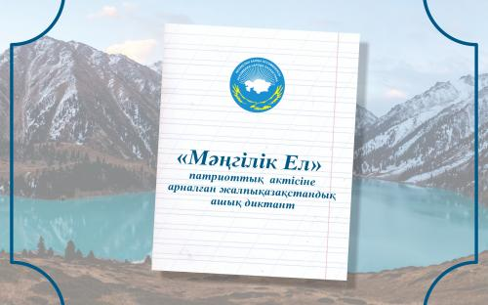
18 мая 2016 г. в Доме дружбы библиотечные специалисты СКГУ имени М.Козыбаева (методист М.Агатаева, библиотекари У.Биболсынова, Р.Мугалимова) приняли участие в проведении общеказахстанского открытого диктанта, прошедшего в рамках 25-летия Независимости Республики Казахстан и посвященного патриотическому акту «Мәңгілік Ел».
Организатором данной акции выступило КГУ «Қоғамдық келісім» совместно с библиотеками страны в целях реализации «Специальной программмы Ассамблеи Народа Казахстана по обеспечению участия этнокультурных объединений в решении общегосударственных задач». Основной целью данного мероприятия была проверка личной грамотности и поднятие престижа государственного языка.
В нашем регионе было открыто больше ста площадок, в Петропавловске - порядка 15-ти. Одна из них - в областной ассамблее народа Казахстана.

Текст диктовала главный специалист городского отдела культуры и развития языков Алтынай Сыздыкова. Текст диктанта, состоящий из 230 символов, повествует о патриотическом акте «Мәңгілік Ел», принятом на XXIV сессии Ассамблеи народа Казахстана.

